年 班 座號： 姓名：
[滿分98.5分]

一、單一選擇題 （每題2.5分，共37.5分）
- ( ) 小平、小安、小明和小華同時解（x－3）（x＋5）＝0，則四人的答案何者正確？ (Ａ)小平的解為 x＝3 或 5 (Ｂ)小安的解為 x＝3 或－5 (Ｃ)小明的解為 x＝－3 或 5 (Ｄ)小華的解為 x＝－3 或－5。
答案：(Ｂ)
解析：（x－3）（x＋5）＝0 的解為 x－3＝0 或 x＋5＝0
即 x＝3 或－5

難易度：易
知識向度：因式分解法解一元二次方程式
出處：試題
認知向度：記憶與理解
- ( ) 附表是八年忠班一分鐘內投籃比賽成績的累積次數分配表，則下列敘述何者正確？
成績（分） | 次數（人） | 累積次數（人）
0～2 | 2 | 2
2～4 | 8 | 10
4～6 | 7 | 乙
6～8 | 甲 | 21
8～10 | 6 | 丙
(Ａ)全班共有 27 人 (Ｂ)成績在 6 分以下的有 10 人 (Ｃ)甲是 4，乙是 18 (Ｄ)人數最多的那一組比人數最少的那一組多了 5 人。
答案：(Ａ)
難易度：易
知識向度：累積次數分配表與折線圖
出處：配套
認知向度：記憶與理解
- ( ) 下列何者為一元二次方程式？ (Ａ) x²＋7 (Ｂ) 2x²＋3x－（2x²＋8） (Ｃ) 5x²＝3 (Ｄ) 7x－8＝0。
答案：(Ｃ)
難易度：易
知識向度：一元二次方程式的意義
出處：配套
認知向度：記憶與理解
- ( ) 下列選項中，哪個可以是（x＋1）（x－2）＝18 的解？ (Ａ) 3 (Ｂ) 4 (Ｃ) 5 (Ｄ) 6。
答案：(Ｃ)
解析：（x＋1）（x－2）＝18，x²－x－20＝0
（x－5）（x＋4）＝0，x＝5 或－4

難易度：易
知識向度：因式分解法解一元二次方程式
出處：試題
認知向度：操作與使用
- ( ) 如表為七年四班第一次段考數學科成績的相對次數分配表。求 y－x 之值為何？
成績  （分） | 次數（人） | 相對次數  （％）
30～40 | 2 | 8
40～50 | 3 | 12
50～60 | 4 | x
60～70 | 6 | y
70～80 | 5 | 20
80～90 | 3 | 12
90～100 | 2 | 8
合計 | 25 | 100
(Ａ) 8 (Ｂ) 16 (Ｃ) 24 (Ｄ) 40。
答案：(Ａ)
解析：x＝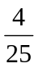×100＝16
y＝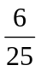×100＝24
故 y－x＝24－16＝8
難易度：易
知識向度：相對次數分配表與折線圖
出處：素養題
認知向度：操作與使用
- ( ) 如圖，已知此圖形的總面積為 96 平方單位，請根據圖形所給的條件，求出 x＝？（註：x＞0，且圖中所有轉角均為直角）
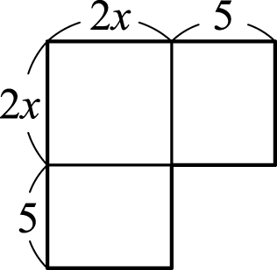
(Ａ) 3 (Ｂ) 4 (Ｃ) 5 (Ｄ) 6。
答案：(Ａ)
解析：（2x＋5）²－5²＝96
（2x＋5＋5）（2x＋5－5）＝96
（2x＋10）．2x＝96
4x²＋20x－96＝0
x²＋5x－24＝0
（x＋8）（x－3）＝0
x＝－8（不合）或 x＝3
∴x＝3

難易度：中
知識向度：路寬(幾何)問題
出處：試題
認知向度：解題與思考
- ( ) 下列何者為方程式（x－1）（x－3）＝－1 的解？ (Ａ) x＝1 或 3 (Ｂ) x＝2 或 2 (Ｃ) x＝－1 或－3 (Ｄ) x＝－2 或－2。
答案：(Ｂ)
解析：原式⇒ x²－4x＋3＋1＝0
⇒ x²－4x＋4＝0
⇒（x－2）²＝0
⇒ x＝2 或 2

難易度：中
知識向度：因式分解法解一元二次方程式
出處：試題
認知向度：操作與使用
- ( ) 下列何者是完全平方式？
(Ａ) x²－2x＋4 (Ｂ) x²＋x＋ (Ｃ) x²＋8x＋8 (Ｄ) x²－6x＋24。
答案：(Ｂ)
解析：x²＋x＋＝（x＋）²
難易度：中
知識向度：配方法解一元二次方程式
出處：試題
認知向度：操作與使用
- ( ) 欲將 x²－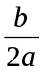x 配成完全平方式，須加上下列何數？
(Ａ)（）² (Ｂ)（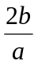）² (Ｃ)（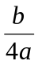）² (Ｄ)（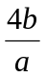）²。
答案：(Ｃ)
解析：x²－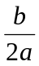x＝x²－2．x．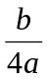，故選(Ｃ)
難易度：中
知識向度：配方法解一元二次方程式
出處：試題
認知向度：操作與使用
- ( ) 若－2 是一元二次方程式 x（x－p）＝－8 的一根（解），則 p 的值是多少？ (Ａ)－6 (Ｂ)－4 (Ｃ) 0 (Ｄ) 6。
答案：(Ａ)
解析：x＝－2 代入 x（x－p）＝－8
得－2（－2－p）＝－8
－2－p＝4
－p＝6
p＝－6

難易度：中
知識向度：一元二次方程式的意義
出處：試題
認知向度：操作與使用
- ( ) 某水果商買進一箱蘋果，每 x 個裝一盒恰可裝滿 x 盒，賣掉 8 盒後，剩蘋果 84 個，則水果商買進幾個蘋果？ (Ａ) 144 (Ｂ) 169 (Ｃ) 196 (Ｄ) 225。
答案：(Ｃ)
解析：x（x－8）＝84
⇒ x²－8x＋16＝84＋16
⇒（x－4）²＝100
⇒ x－4＝±10
⇒ x＝14 或－6（不合）
共 14×14＝196（個）

難易度：中
知識向度：分裝(分組)問題
出處：試題
認知向度：操作與使用
- ( ) 一元二次方程式 x²－x－1＝0，若 x＞0，則 x＝？
(Ａ)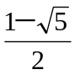 (Ｂ)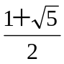 (Ｃ)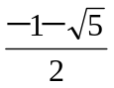 (Ｄ)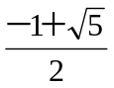。
答案：(Ｂ)
解析：判別式＝（－1）²－4×1×（－1）＝1＋4＝5＞0
∴x＝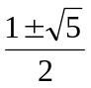（取正）

難易度：中
知識向度：一元二次方程式的公式解
出處：試題
認知向度：操作與使用
- ( ) 愛吃美食的大寶於 2022 年開始在 IG 經營臺南美食粉絲團，他將粉絲團成立半年以來的追蹤人數，統計並繪製成累積次數分配折線圖，如圖所示。請由圖中資訊判讀這半年以來有幾個月增加的追蹤人數大於 5000 人？
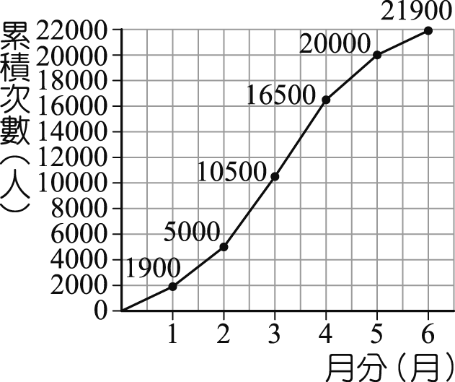
(Ａ) 1 (Ｂ) 2 (Ｃ) 3 (Ｄ) 4。
答案：(Ｂ)
解析：3 月分增加 10500－5000＝5500（人）
4 月分增加 16500－10500＝6000（人）
其餘月分均未超過 5000 人
故選(Ｂ)

難易度：中
知識向度：累積次數分配表與折線圖
出處：試題
認知向度：操作與使用
- ( ) 現代父母因生活太忙碌，愛用 3C 產品當保姆，導致兒童視力不佳，某國小檢測六年級全體學生共 200 人的視力，發現有的學生都近視了，而這些有近視學生的近視度數之相對次數分配折線圖，如圖所示，則近視 300 度以上的學生有幾人？
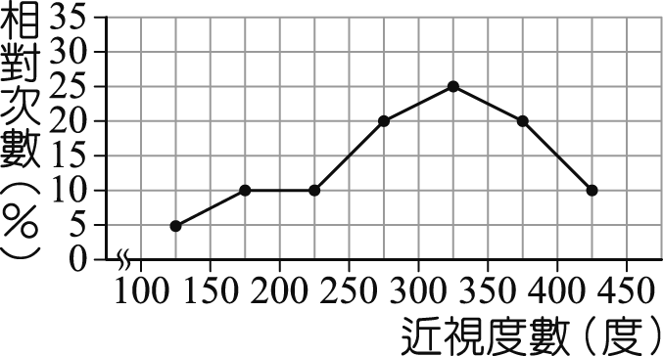
(Ａ) 30 (Ｂ) 50 (Ｃ) 66 (Ｄ) 110。
答案：(Ｃ)
解析：近視的學生共有 200×＝120（人）
300 度以上的相對次數為 25％＋20％＋10％＝55％
120×55％＝66（人）

難易度：中
知識向度：相對次數分配表與折線圖
出處：試題
認知向度：操作與使用
- ( ) 依照附圖的指示判斷出最後正確的答案為何？
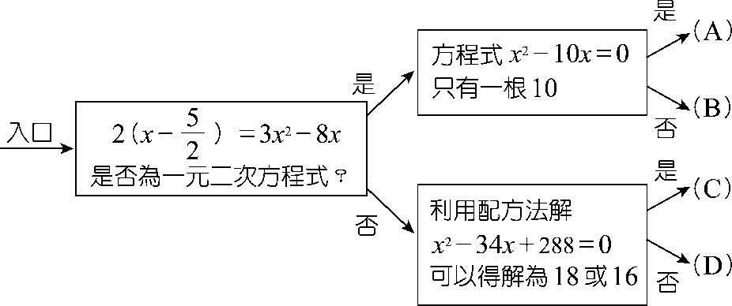
(Ａ) A (Ｂ) B (Ｃ) C (Ｄ) D。
答案：(Ｂ)
解析：2x－5＝3x²－8x，3x²－10x＋5＝0
∴是一元二次方程式
x²－10x＝x（x－10）＝0，x＝0 或 x＝10
故選(Ｂ)

難易度：難
知識向度：配方法解一元二次方程式
出處：試題
認知向度：解題與思考
二、非選擇題-填充 （每格2分，共46分）
- 完成八年乙班 1～30 號學生的數學成績累積次數分配表與累積次數分配折線圖。
座號 | 1 | 2 | 3 | 4 | 5 | 6 | 7 | 8 | 9 | 10
成績  （分） | 70 | 67 | 55 | 92 | 73 | 66 | 88 | 64 | 59 | 62
座號 | 11 | 12 | 13 | 14 | 15 | 16 | 17 | 18 | 19 | 20
成績  （分） | 61 | 53 | 88 | 64 | 99 | 95 | 70 | 91 | 54 | 68
座號 | 21 | 22 | 23 | 24 | 25 | 26 | 27 | 28 | 29 | 30
成績  （分） | 89 | 64 | 57 | 75 | 93 | 96 | 77 | 59 | 97 | 62
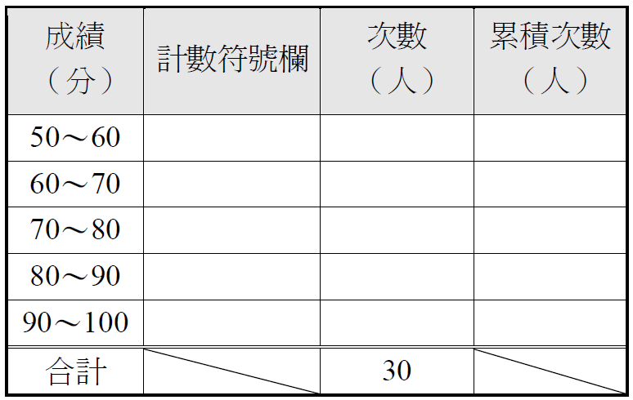
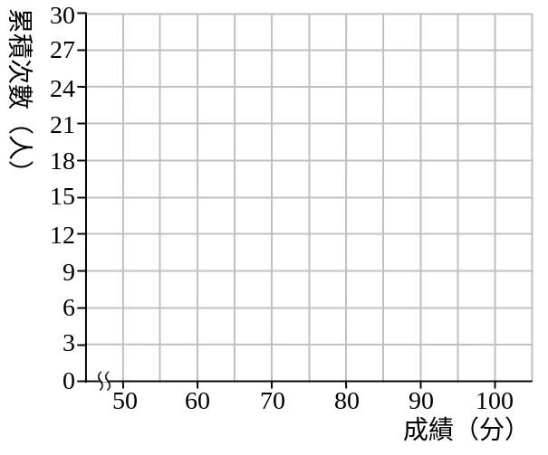
答案：
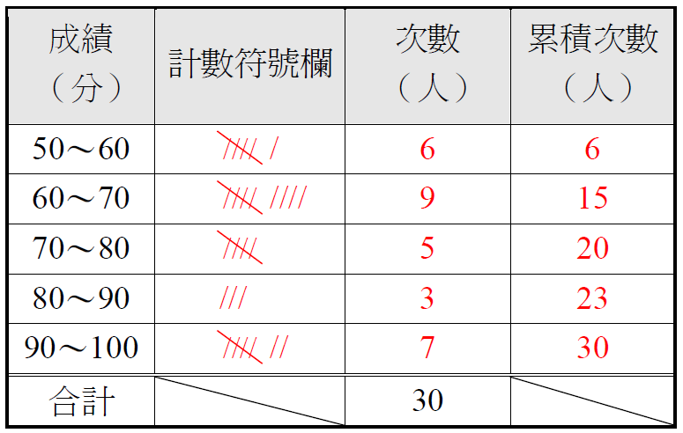
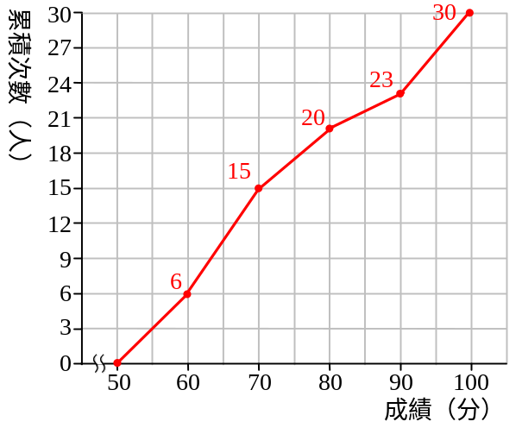

難易度：易
知識向度：累積次數分配表與折線圖
出處：配套
認知向度：操作與使用
- 班長替老師調查班上同學週末在家時上網的時間，並作成了如下的次數分配折線圖，則：
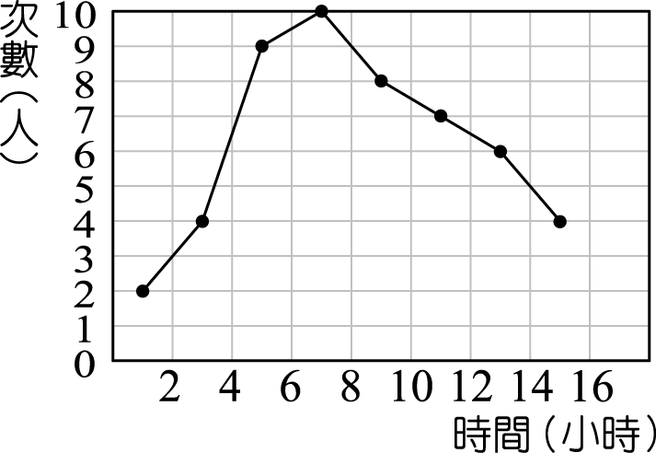
(１)班上共有【 】人。
(２)請完成下列的相對次數分配表。
時間  （時） | 0～2 | 2～4 | 4～6 | 6～8 | 8～10 | 10～12 | 12～14 | 14～16
次數  （人） | 2 | 4 |  |  | 8 |  | 6 | 4
相對次數  （％） | 4％ | 8％ |  |  | 16％ |  | 12％ | 8％
答案：(１) 50；(２) 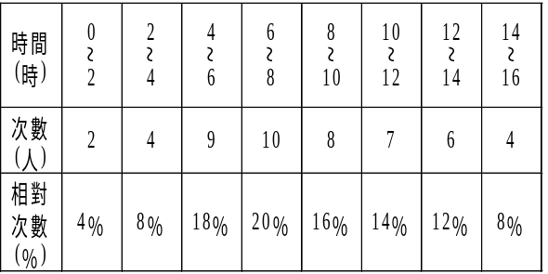
解析：(１) 2＋4＋9＋10＋8＋7＋6＋4＝50
(２)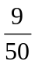×100％＝18％；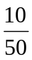×100％＝20％；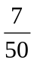×100％＝14％
難易度：易
知識向度：相對次數分配表與折線圖
出處：試題
認知向度：操作與使用
三、非選擇題-計算 （每格3分，共15分）
- 完成小瑾班上同學身高的累積相對次數分配表，並繪製累積相對次數分配折線圖。
小瑾班上同學身高累積相對次數分配表
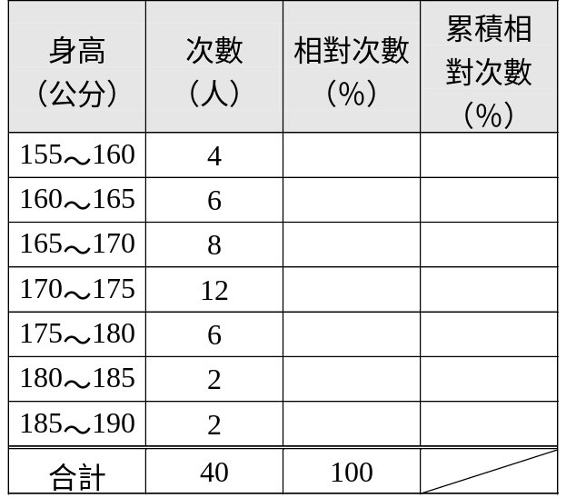
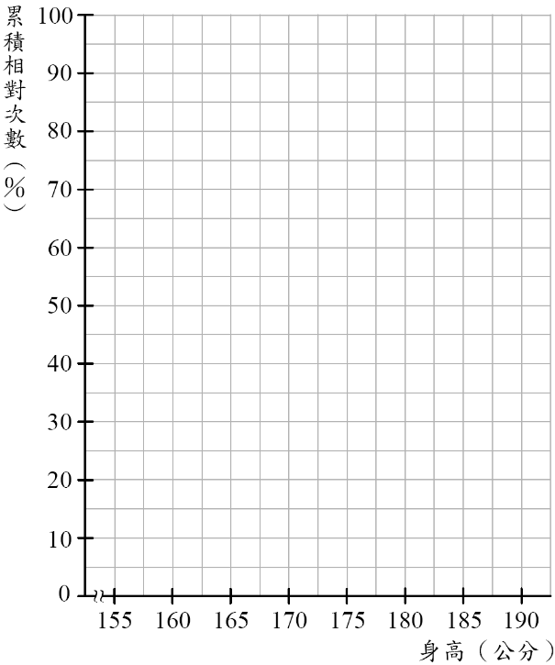
小瑾班上同學身高累積相對次數分配折線圖
【解】

答案：
小瑾班上同學身高累積相對次數分配表
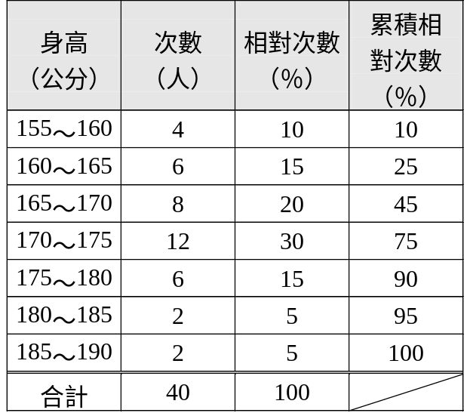
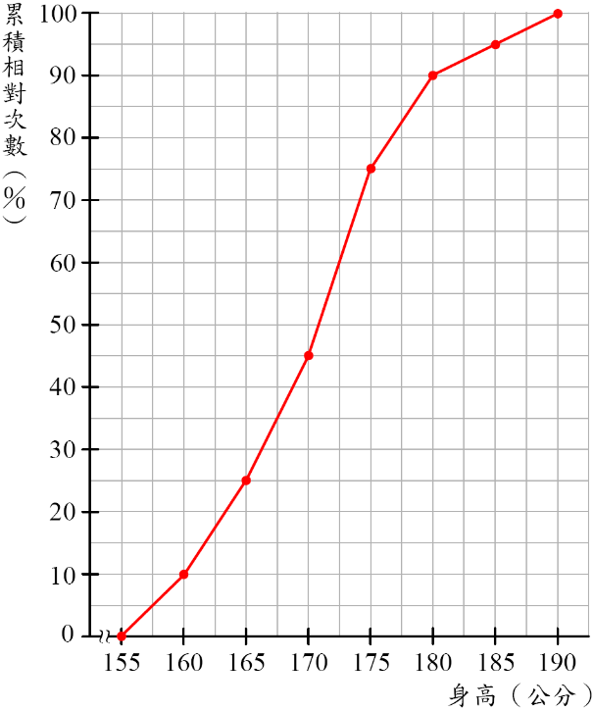
小瑾班上同學身高累積相對次數分配折線圖

難易度：易
知識向度：累積相對次數分配表與折線圖
出處：配套
認知向度：操作與使用
- 若－3 為一元二次方程式 2x²＋（2m－1）x－m＝0 的一個解，求 m 的值及此方程式的另外一個解。
【解】

答案：將－3 代入方程式 2x²＋（2m－1）x－m＝0，得
2×（－3）²＋（2m－1）．（－3）－m＝0
18－6m＋3－m＝0
21－7m＝0
7m＝21
m＝3
此方程式為 2x²＋5x－3＝0
（x＋3）（2x－1）＝0
x＋3＝0 或 2x－1＝0
x＝－3 或 x＝
故 m＝3，而此方程式的另外一個解為。
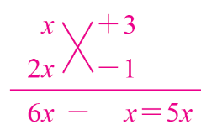
答：m＝3，另外一個解為

難易度：易
知識向度：因式分解法解一元二次方程式
出處：課本隨堂練習(圖形可修改)
認知向度：操作與使用
- 解下列各一元二次方程式：
(１) x²－1＝0
(２) x²＋4x＋4＝0
【解】

答案：(１) x²－1＝0
（x＋1）（x－1）＝0
x＋1＝0 或 x－1＝0
x＝－1 或 x＝1
此方程式的解為－1 與 1。
(２) x²＋4x＋4＝0
x²＋2．x．2＋2²＝0
（x＋2）²＝0
x＝－2 或 x＝－2
此方程式的解為－2（重根）。
難易度：易
知識向度：因式分解法解一元二次方程式
出處：課本隨堂練習(圖形可修改)
認知向度：操作與使用

